ANDTS-policy för Kungsbacka Youth FC
Antagen av styrelsen: 2025-04-11

1. Syfte
Kungsbacka Youth FC är en ideell fotbollsförening som bedriver verksamhet för barn och ungdomar. Vi arbetar aktivt för att skapa en trygg och hälsosam miljö där alla – oavsett bakgrund – känner sig välkomna och respekterade. Denna policy syftar till att tydliggöra föreningens förhållningssätt till alkohol, narkotika, dopning, tobak- och nikotinprodukter samt spel om pengar (ANDTS).

2. Målgrupp
Policyn gäller alla aktiva i föreningen, inklusive spelare, ledare, föräldrar, styrelsemedlemmar och andra representanter, vid samtliga aktiviteter som sker i föreningens namn.

3. Ställningstagande och riktlinjer

Alkohol
- Ingen alkohol får förekomma i samband med föreningens barn- och ungdomsverksamhet.
- Ledare och vuxna förebilder ska avstå från att konsumera alkohol i samband med föreningens aktiviteter.
- Vi accepterar inte att någon är påverkad av alkohol vid föreningens aktiviteter.

Narkotika och dopning
- Allt bruk och innehav av narkotika eller dopningspreparat är förbjudet enligt svensk lag.
- Vi agerar direkt vid misstanke eller kännedom om användning och informerar vårdnadshavare vid behov.
- Vi samarbetar med relevanta myndigheter om situationer uppstår.

Tobak och nikotinprodukter
- Användning av tobak, e-cigaretter, snus eller andra nikotinprodukter är förbjudet för barn och ungdomar.
- Ledare ska inte bruka dessa produkter i barns närvaro.

Spel om pengar
- Spel om pengar får inte förekomma i föreningens barn- och ungdomsverksamhet.
- Vi samarbetar inte med spelbolag.

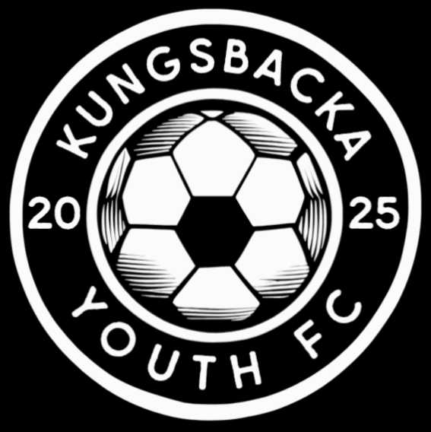
Denna policy har antagits av styrelsen i Kungsbacka Youth FC och gäller tills vidare.

